tfg ajedrez

* piezas propias atacadas (numero de atacantes)
* piezas oponente que se atacan (numero de atacantes)
* piezas propias que no estan atacadas
* piezas oponente que no estan atacadas
* piezas propias que no estan defendidas
* piezas oponente que no estan defendidas

mueven las negras

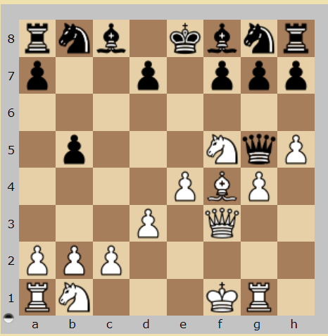

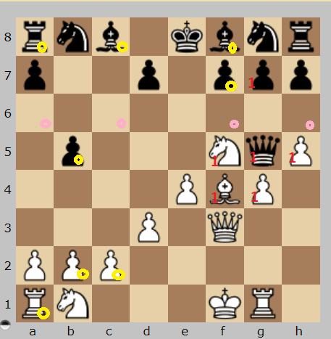

* movimiento de caballo oponente sin defensa
* movimiento de caballo propio sin defensa
* piezas atacadas en doble movimiento de caballo propio
* piezas atacadas en doble movimiento de caballo oponente
* posible jaque en siguiente jugada (propia y de oponente)
* posible clavada en sig jugada (propia y de oponente)
* casillas debiles (sin defensa de peon)
* casillas libres (sin ataque por oponente)